Урок 2.
Тема: Розв'язування вправ
Мета: Закріплення й усвідомлення раніше засвоєного матеріалу, про степеневу функцію, її властивості та графік; формувати вміння застосовувати набуті знання в нових ситуаціях;
Розвивати пізнавальну активність учнів, логічне мислення, творче мислення.
Виховувати пізнавальний інтерес до предмета, позитивну мотивацію до навчання, самостійність, усвідомлення дій, воля, наполегливість в досягненні мети та творчість.
Тип уроку: Урок формування та вдосконалення вмінь і навичок
Комплексно-методичне забезпечення: роздрукована таблиця «Функція у=х^{n}», заготовки для інтерактивної дошки «Таблиця ЗХЗД», створені таблиці учнями щодо захисту міні-проекту.
.

Хід уроку
1. Організаційний момент. Перевірка домашнього завдання.
Перевіряю наявність домашнього завдання. Демонструю учням складену ними опорну таблицю щодо властивостей степеневої функції з натуральним та цілим показником.
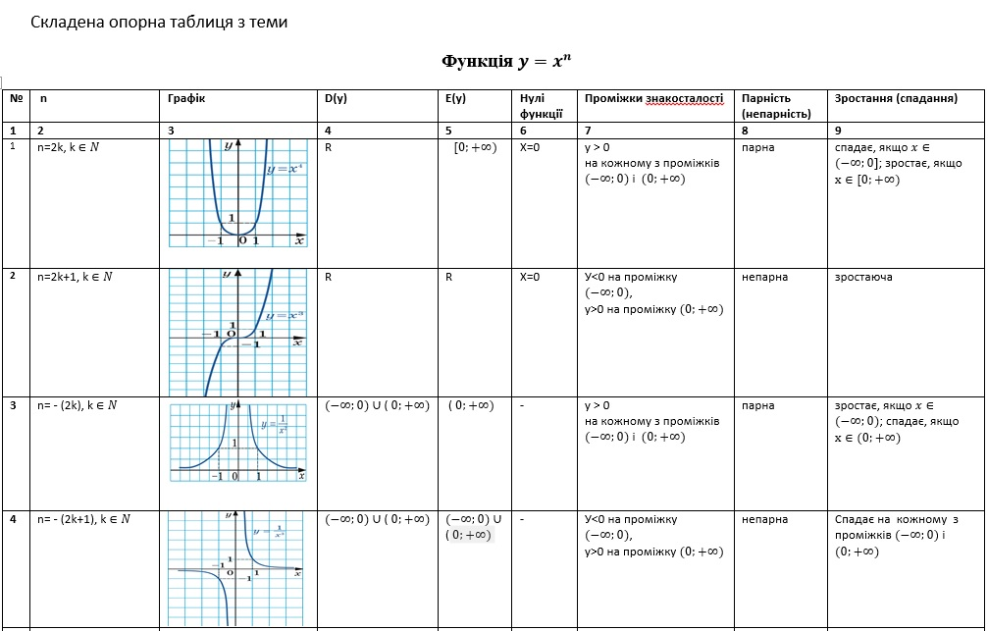
Пропоную двом учням біля дошки розв’язати та прокоментувати домашні вправи № 250,280, а іншим розв’язати № 290(1) - І група, 290(2) - ІІ група.
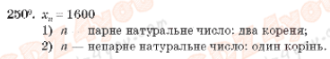
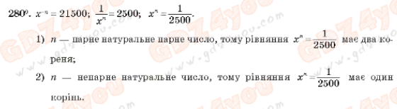

- Актуалізація опорних знань та їх коригування. Повідомлення теми й мети.
Фронтальна бесіда з використанням роздрукованої таблиці.
Давайте пригадаємо, що ви знаєте про графіки степеневих функцій, а допоможе вам в цьому складена опорна таблиця «Функція у=х^{n}» .
Після проведеної бесіди пропоную учням відповісти на запитання:
1 Яку функцію називають степеневою з натуральним, цілим показником?
2. Яка область визначення функції у=х¹, у=х⁰?
3. Яка область значень функції у=х¹, у=х⁰?
4 Сформулюйте властивості функції у=х^{n}, де n –парне, непарне натуральне число?
- Сформулюйте властивості функції у=х^{-n}, де n –парне, непарне натуральне число?

- Чи можна схематично зобразити графік функції у=х^{α}, де α-неціле число?

3 Мотивація навчальної діяльності.
Мотивацію навчальної діяльності здійснюю шляхом використання технології «Таблиця ЗХЗД»
Знаю | Хочу знати | Дізнався(лася)
1)Що таке степенева функція  2)Властивості та графік функції у=х^{n}, де n –парне, натуральне число  3) Властивості та графік функції у=х^{n}, де n – непарне натуральне число  4) Властивості та графік функції у=х^{-n}, де n –парне, натуральне число  5) Властивості та графік функції у=х^{-n}, де n – непарне натуральне число  6) Особливий випадок у=х⁰=1, при х≠0  7)Особливий випадок у=х¹=х, при х≠0 | Властивості та графік функції у=х^{n}, де n –неціле число | .
Колонку таблиці «Знаю» діти заповнюють самостійно, опираючись на здобуті раніше знання. У колонку «Хочу знати» роблять записи колективно, опираючись на теоретичний матеріал §3 пунктів 9 і 10 та основні поняття теми, описані у таблиці «Функція у=х^{n}»
Бажаючі учні здійснюють захист проекту щодо дослідження графіка функції у=х^{α}, де α-неціле число,$∝=\frac{m}{n}$, n≠0, тобто демонструють результат самостійно та послідовно виконаних етапів побудови графіків функцій онлайн на сервері http://matematikam.ru/calculate-online/grafik.php при n- парне, при n- непарне та створену узагальнену таблицю.

Функція у=х^{α}, α-неціле число

$∝=\frac{m}{n}$, n≠0 де m – ціле число, а n – натуральне число (n>0)
n- парне ($n=2k,k∈n$), n≠ m
$$\frac{m}{n}>0$$ |  |  |  | $$\frac{m}{n}<0$$
m<n ($0<∝<1)$ |  | m>n $(∝>1)$ |  | ($∝<0)$
$$y=x^{\frac{1}{2}}$$ |  | $$y=x^{\frac{3}{2}}$$ |  | $$y=x^{-\frac{1}{2}}$$
$$y=x^{\frac{1}{4}}$$ |  | $$y=x^{\frac{5}{2}}$$ |  | $$y=x^{-\frac{3}{2}}$$
$$y=x^{\frac{3}{8}}$$ |  | $$y=x^{\frac{7}{4}}$$ |  | $$y=x^{-\frac{5}{2}}$$
$$y=x^{\frac{5}{12}}$$ |  | $$y=x^{\frac{9}{8}}$$ |  | $$y=x^{-\frac{1}{4}}$$

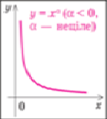
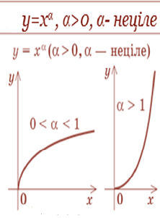
Висновок.

$\frac{m}{n}>0$  n- непарне ($n=2k+1,k∈n$), n≠ m |  |  |  | $$\frac{m}{n}<0$$
m<n ($0<∝<1)$ |  | m>n $(∝>1)$ |  | ($∝<0)$
$$y=x^{\frac{2}{3}}$$ |  | $$y=x^{\frac{4}{3}}$$ |  | $$y=x^{-\frac{1}{3}}$$
$$y=x^{\frac{2}{5}}$$ |  | $$y=x^{\frac{6}{5}}$$ |  | $$y=x^{-\frac{6}{5}}$$
$$y=x^{\frac{3}{7}}$$ |  | $$y=x^{\frac{11}{7}}$$ |  | $$y=x^{-\frac{4}{3}}$$
$$y=x^{\frac{5}{13}}$$ |  | $$y=x^{\frac{7}{5}}$$ |  | $$y=x^{-\frac{3}{5}}$$

Висновок
m<n ($0<∝<1)$  n- непарне , $∝=\frac{m}{n}$, n≠0 | m>n $(∝>1)$  n- непарне, $∝=\frac{m}{n}$, n≠0 | ($∝<0)$ n- непарне, $∝=\frac{m}{n}$, n≠0
m-парне  m-непарне | m-непарне  m-парне | m-непарне  m-парне
Колективно з учнями отримую пояснення чому при $∝<0$ графік функції у=х^{α} не проходить через початок координат?
$y=x^{-\frac{m}{n}}=\frac{1}{x^{\frac{m}{n}}}$, на 0 ділити не можна.
Пригадую, що $x^{\frac{1}{2}}=\sqrt[2]{x^{1}}$ то відповідно$x^{\frac{m}{n}}=\sqrt[n]{x^{m }}$ і
$3^{\frac{2}{5}}=\sqrt[5]{3^{2}}=\sqrt[5]{9}$; $3^{-\frac{2}{5}}=\sqrt[5]{3^{-2}}=\sqrt[5]{\frac{1}{3^{2}}}=\sqrt[5]{\frac{1}{9}}$;
$3^{\frac{7}{5}}=\sqrt[5]{3^{7}}=\sqrt[5]{3^{5}∙3^{2}}=3\sqrt[5]{9};$ $3^{-\frac{7}{5}}=\sqrt[5]{3^{-7}}=\sqrt[5]{\frac{1}{3^{7}}}=\sqrt[5]{\frac{1}{3^{5}∙3^{2}}}=\frac{1}{3}\sqrt[5]{\frac{1}{3^{2}}}=\frac{1}{3}\sqrt[5]{\frac{1}{9}}$;
4. Розв’язування вправ
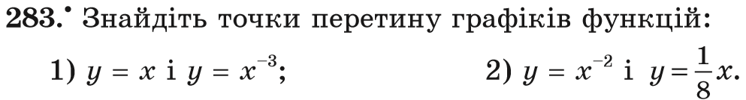
Розв’язую колективно:
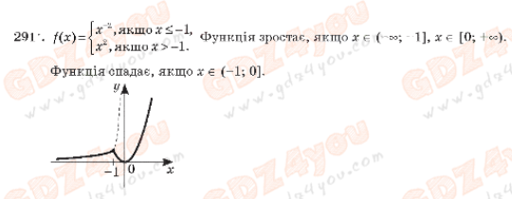
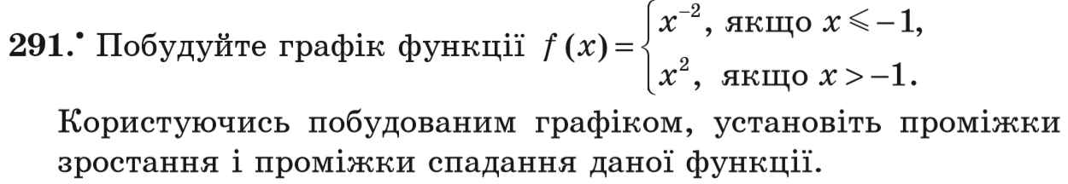
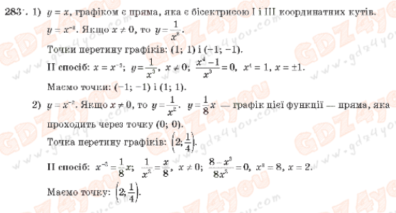

Експрес-контроль
1. Знайдіть значення виразу
0,0081^{-0,25} ${0,125}^{-\frac{2}{3}}$
а) $\frac{9}{10}$ а) 4
б) $\frac{3}{10}$ б) 0,5
в) $\frac{1}{3}$ в) 5
г) $-\frac{3}{10}$ г) – 0,5
2. Знайдіть область визначення
у=(х - 3)^{2,6} у= (х+1)⁻⁷
а) (- ∞ ; 0) а)(- ∞ ;-1)
б) (-∞ ; 3) б) - ∞ ;-1)U (-1; + ∞ )
в) (-3; + ∞ ) в) (-∞ ;+ ∞ )
г) (3; + ∞ ) г) (1; + ∞ )
3. Скільки коренів має рівняння
$x^{-\frac{1}{3}}=\left|x\right|$ $x^{\frac{7}{5}}=x$
а) безліч а) безліч
б) один б) один
в) два в) два
г) жодного г) жодного
4. На якому з графіків зображено графік функції
$y=x^{-\frac{1}{3}}$ $y=x^{\frac{1}{3}}$

а | б | в | г
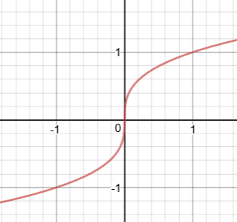 |  | 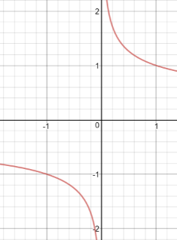

Правильні відповіді

В-1 |  |  |  | В-2
1 | 2 | 3 | 4 | 1 | 2 | 3 | 4
в | г | б | в | а | б | в | а

5. Підсумки уроку. Домашнє завдання.
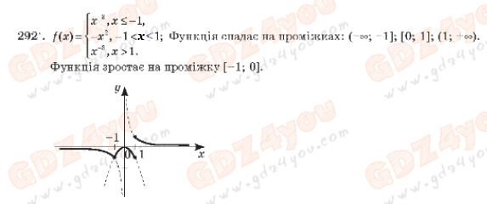
Розв’язати № 292, 296, 295. Підготувати довідковий матеріал «Основні властивості степеня»

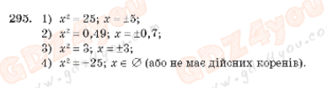

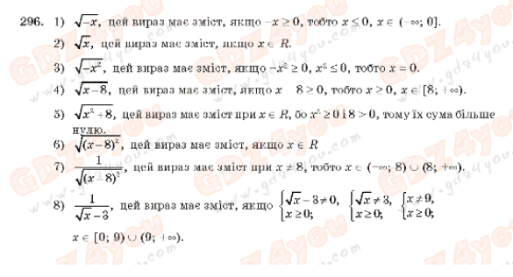

Довідковий матеріал
«Основні властивості степеня»
Степінь із натуральним показником
— разів
Приклади
Степінь із цілим показником
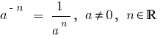
Приклади
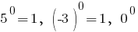— не визначений
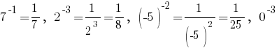— не визначений

Властивості степенів
- 
 